Монофтонгизация дифтонгов (3 типа: гл+гл, гл+м/н, гл+р/л)
I.
Дифтонг — два гласных, входящие в один слог и представляющие собой неразделимое единство (один из гласных (в праславянском языке — первый) формирует слог, т. е. Является слогообразующим, а второй - не участвует в слогообразовании, т. е. Является неслоговым.
Монофтонгизация дифтонгов — общее название процесса утраты дифтонгов: собственно монофтонгизация — слияние элементов дифтонга в один монофтонг - в праславянском языке сопровождается распадом дифтонгов, стоящих перед гласным, на два звука:гласный и согласный (из неслогового элемента дифтонга).
Исчезновение дифтонгов:
- монофтонгизация дифтонга — превращение дифтонга, стоящего перед согласным, в единый монофтонг (образовывался закрытый слог: *kleu/wъ. Это нарушало закон открытого слога, и в слове происходили изменения: дифтонги монофтонгизировались, т.е. переходили в один звук: *oĮ, *aĮ >Ҍ; *eĮ > и; *ou > оу; *eu > ю)
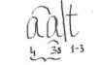

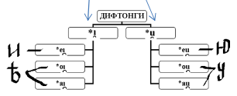

- распад дифтонга — превращение дифтонга, стоящего перед гласным, в два отдельных монофтонга
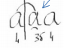

Неслоговой элемент, оказавшись в начале следующего слога, теряет большую часть своей звучности и становится согласным:
(«у» неслоговое «в» Уильям-Вильям)
(*kle/ua/ti, закрытого слога не образовывалось, и дифтонг распадался на два самостоятельных звука: гласный + согласный: *oĮ > o + j; *aĮ > a + j; *eĮ > e + j; *ou > o + в; *eu > e + в (*kle/ua/ti > клевати ).
II.
Дифтонгическое сочетание — то же, что и дифтонг, только в качестве неслогового элемента в него входит не гласный, а согласный (в праславянском языке — сонорный) звук. Дифтонгические сочетания с носовыми (m, n) повели себя как обычные дифтонги, при монофтонгизации из них получились носовые гласные:
Если они находились в середине слова перед согласным или в абсолютном конце слова, то слогораздел проходил после всего дифтонгического сочетания, образовывался закрытый слог, и дифтонгическое сочетание подвергалось преобразованию: оно монофтонгизировалось, т.е. переходило в один звук. Дифтонгические сочетания гласных переднего ряда с носовыми согласными при монофтонгизации переходили в , дифтонгические сочетания гласных непереднего ряда с носовыми согласными при монофтонгизации переходили в : *min/ti > м ти; *zwon/kъ > зв къ. Если же дифтонгическое сочетание стояло в середине слова перед гласным звуком, то слогораздел проходил между элементами этого сочетания, закрытого слога не образовывалось, и дифтонгическое сочетание распадалось на два самостоятельных звука: гласный + согласный *n или *m: *sъ/mi/nati > съминати; *zwo/niti > звонити.
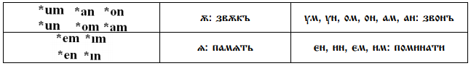
III.
У дифтонгических сочетаний с плавными (r, l) более сложная судьба, по-разному отразившаяся в разных славянских языках:
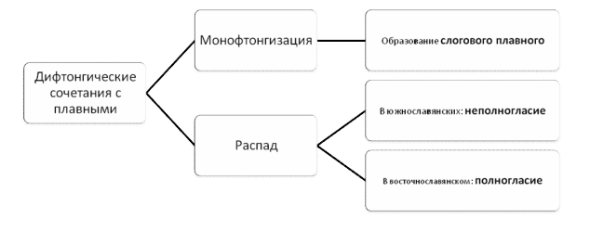
Для удобства условно принято любой из согласных звуков, между которыми находились данные дифтонгические сочетания, обозначать буквой *t. Таким образом, сочетания *or, *ol, *er, *el в положении между согласными звуками выглядят следующим образом: *tort, *tolt, *tert, *telt.
В ранний период праславянского языка согласные *r и *l в этих сочетаниях обладали слогообразующей функцией, и поэтому дифтонгическое сочетание закрытого слога не образовывало:. Однако, когда праславянский язык распался на отдельные языковые семьи, согласные *r, *l перестали быть слогообразующими, и дифтонгические сочетания начали образовывать закрытый слог, так как слогораздел проходил после согласного: *gor/dъ, *ber/za. Это противоречило закону открытого слога. Дифтонгические сочетания подверглись преобразованию, которые в разных славянских языках протекали неодинаково (т.к. единый праславянский язык перестал существовать и каждая языковая семья развивалась по-своему).
У восточных славян удлинению подвергался плавный согласный, однако, поскольку у славян согласные по долготе и краткости не разграничивались, то эта долгота вскоре была утеряна, а вместо нее после плавного согласного развивался призвук такого же гласного, какой стоял перед *r и *l. С течением времени этот призвук переходил в полный звук.
Полногласие — результат распада дифтонгических сочетаний с плавными типа *tort (т. е. сочетание «краткий+плавный» между согласными) в восточнославянских языках, характеризующийся перераспределением звучности на два слога с одинаковыми гласными с обоих сторон от сонорного: кОрОва, гОрОд, мОлОко. (призвук такого же гласного, какой стоял перед *r и *l с течением времени переходил в полный звук.)
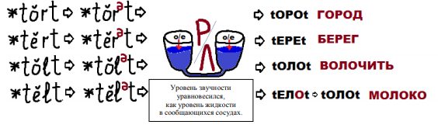
Неолногласие — результат распада дифтонгических сочетаний с плавными типа *tort (т. е. сочетание «краткий+плавный» между согласными) с южнославянских языках, характеризующийся метатезой (перестановкой) гласного и согласного с количественным удвоением первого (т. е. С превращением краткого в соответствующий долгий): крАва, грАд, млЕко (из ятя).
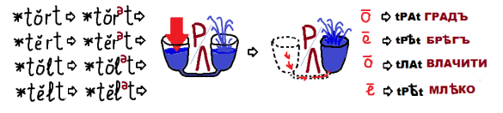
Слоговой плавный — результат монофтонгизации дифтонгических сочетаний с плавными типы *tort (т. е. сочетание «краткий+плавный» между согласными), возникший в результате последовательного сокращения гласного через стадию сверхкраткого (Ъ,Ь) до нуля звука и передачи его звучности плавному согласному, в результате чего тот стал слогообразующим. В восточнославянских языках не прижился. На месте дифтонгического сочетания в ДРЯ образовалось свободное сочетание №сильный редуцированный + плавный»: вЕРба, вОЛк (без учета образования (ряда) исходного гласного).
